«Волшебный мир театра» - мероприятие для детей
в рамках Всемирного дня театра.

27 марта 2019 г. театралы всего мира отпраздновали День театра. В рамках этого события и в рамках, объявленного президентом, Года театра работники ЦКТ провели для младших школьников, их родителей и учителей мероприятие «Волшебный мир театра». С помощью замечательных ведущих, театральной Маски и затейника-Буратино, наши зрители познакомились с историей появления театра на Руси. Также дети отгадывали рифмованные загадки об огромном количестве профессий, необходимом для функционирования театра и о различных театральных понятиях, таких, как гримёрная, декорации, антракт и др.

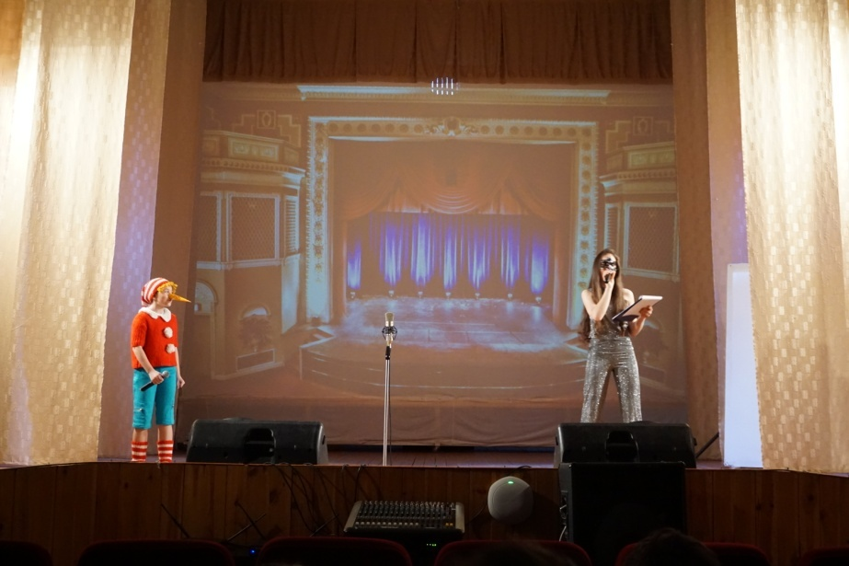

От ребят-зрителей, желающих проявить свой талант, в этот день не было отбоя. И организаторы дважды предоставили пришедшим детям возможность попробовать себя в роли актёров. Сначала ребята разыграли на сцене юмористическую постановку по мотивам, известной всем с детства сказки «Репка».

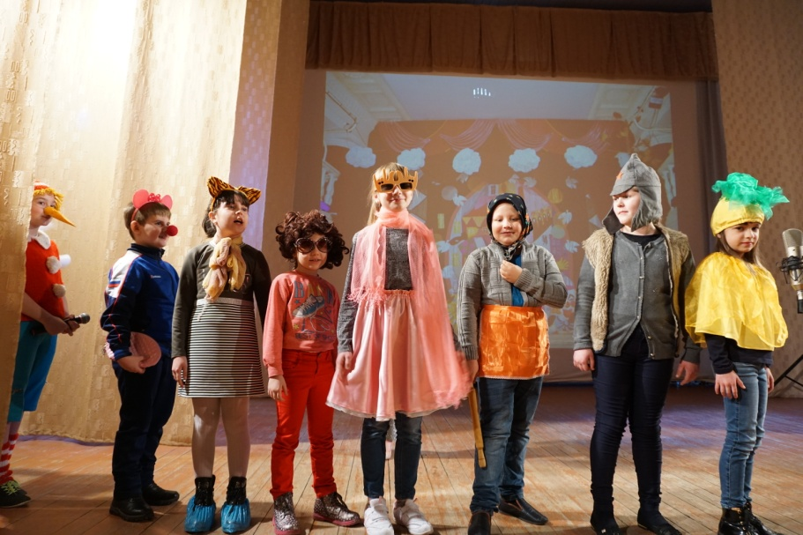

Затем на сцене «развернул свою работу» театр теней. Где было необходимо проявить фантазию и пластичность.

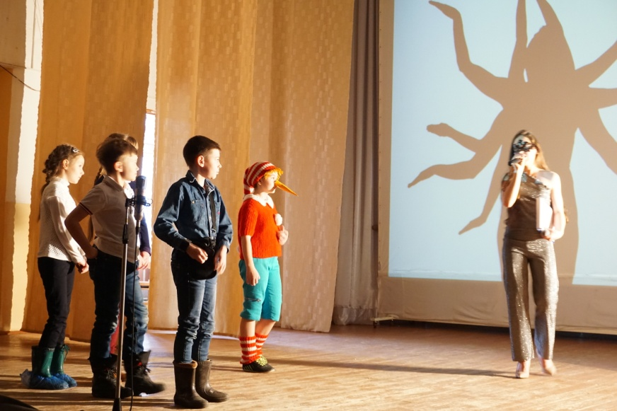

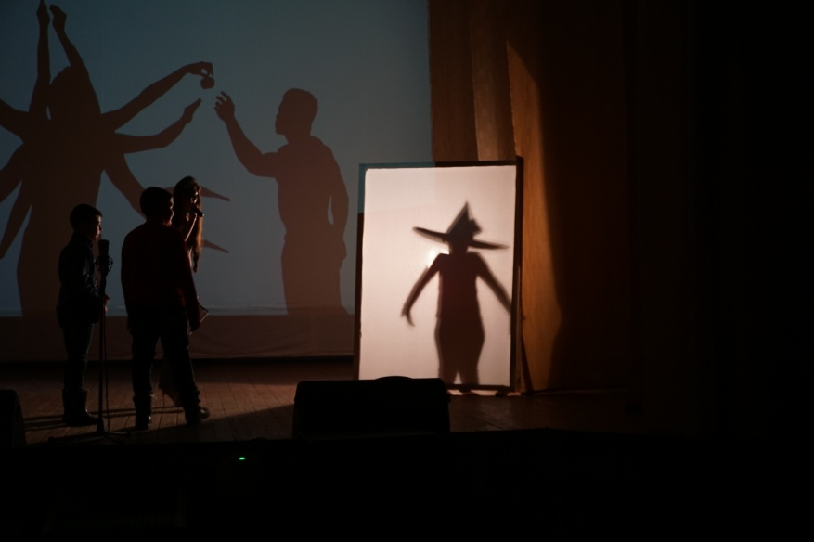

Ну, а чтобы закрепить все полученные знания, зрителям было предложено посмотреть небольшой мультипликационный фильм под названием «Театр».
В завершении мероприятия ведущие поздравили всех зрителей с Всемирным Днём театра и пожелали подружиться с храмом искусств, а в дальнейшем обязательно стать театралом.

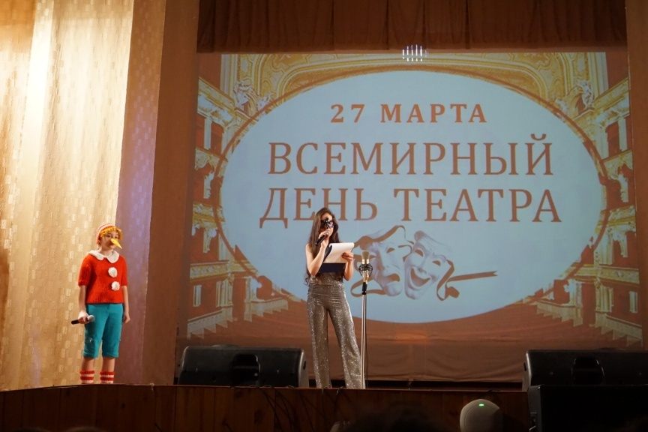

А чтобы быстрее это произошло, каждому посетителю раздали в подарок памятку «Если ты идёшь в театр…» (о правилах поведения для начинающих театралов).

П А М Я Т К А
Если ты идёшь в театр…
- Собираясь в театр, принято одеваться опрятно и нарядно.
- Нельзя опаздывать к началу спектакля.
- В гардеробе подай своё пальто гардеробщику, перекинув его через барьер.
- Вход в зрительный зал после третьего звонка запрещён.
- Проходить на своё место следует лицом к сидящим.
- Садись на то место, которое указано в твоём билете.
- Во время спектакля нельзя есть, разговаривать, шуршать, ёрзать, играть с номерком. Необходимо выключить мобильный телефон.
- Сидя в кресле, не клади руки на оба подлокотника.
- Нельзя покидать зал, пока спектакль не окончился, это неприлично. Да и часто бывает, что последние слова пьесы – самые важные.
- Выражай благодарность артистам аплодисментами.
Посещение театра –
это праздник души.

